Международный день терпимости (16 ноября)

Каждый год в ноябре некоммерческая организация Союз защиты детей (MTÜ Lastekaitse Liit) отмечает Месяц прав ребенка. 20 ноября 1991 года Эстония присоединилась к Конвенции ООН о правах ребенка, которая является базовым документом для понимания сути, развития и определения прав ребенка. Важно, чтобы о своих правах был осведомлен каждый ребенок и молодой человек, но в то же время не забывал о том, что и окружающие его люди любого возраста тоже обладают правами, которые нужно уважать и соблюдать. Понять права и обязанности и руководствоваться ими помогает ценность, которую мы называем толерантностью, или терпимостью. Толерантность как личное качество считается в современном мире общепризнанным идеалом и одним из столпов демократического общества. Толерантность тесно связана с умением считаться с другими людьми, обращать на них внимание и выслушивать их. По этой причине наилучшим образом для развития этого качества подходят упражнения, связанные с навыком слушания, когда дети учатся считаться с чуждыми им идеями.

В 1995 году ЮНЕСКО провозгласила 16 ноября Международным днем терпимости, цель которого заключается в осознании важности заботливого, доброжелательного и инклюзивного общества, члены которого считаются друг с другом. Такая среда поддерживает развитие детей и молодежи, которые относятся к окружающим с заботой и уважением. В группе с высоким уровнем толерантности вероятность возникновения связанных с травлей ситуаций незначительна, поскольку возникающие проблемы получается предотвратить заблаговременно.

Все перечисленные задания соответствуют целям программы «Освободимся от травли!», реализуемой под эгидой некоммерческой организации Союз защиты детей (MTÜ Lastekaitse Liit), и способствуют созданию свободной от издевательств учебной среды. Мы будем очень рады, если вы запечатлеете упражнения, которые выполняли на уроке, и поделитесь с нами по адресу kiusamisestvabaks@lastekaitseliit.ee.
Я стараюсь понять, а не осуждаю!

- Знакомство с правами ребенка
Мы рекомендуем ознакомить коллег, родителей и детей с Конвенцией о правах ребенка – рассматривающим человеческие права ребенка документом, принятым Организацией Объединенных Наций (ООН). Права, записанные в Конвенции ООН о правах ребенка, являются универсальными правами каждого ребенка и молодого человека до достижения им 18 лет, вне зависимости от его места жительства, внешности, цвета кожи, половой принадлежности, родного языка, того, во что он верит и каких мнений придерживается.
Плакат, рассказывающий о Конвенции и правах ребенка можно приобрести в интернет-магазине НКО Союз защиты детей либо распечатать самостоятельно, пройдя по ссылке.
В младшем и среднем школьном возрасте рекомендуем использовать книгу «У меня есть права», а в старшем школьном возрасте – одноименную книгу «У меня есть права», предусмотренную для более взрослых детей. Обе книги знакомят детей с Конвенцией ООН о правах ребенка через рассказы.

- План урока к Международному дню терпимости в учебном году 2019/2020, программа «Освободимся от травли!»
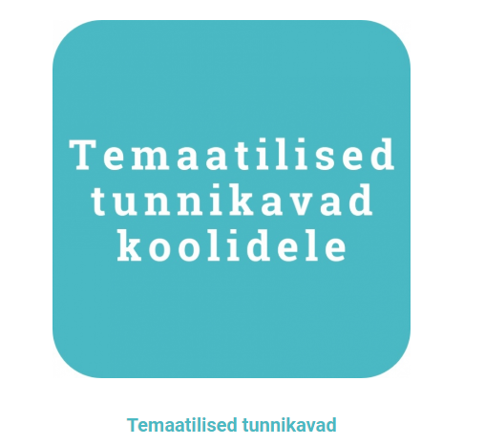
Рекомендуем использовать план урока программы «Освободимся от травли!», составленный ко Дню терпимости в 2019/2020 учебном году.
План включает презентацию, опыт с куриными яйцами, бинго различий, рабочий лист «Мы разные, но это здорово!», игру на замечание различий и сходств, рабочий лист для анализа стихотворения, инструкцию по оформлению плакатов и список дополнительных цифровых материалов.

- Использование тематических карточек программы «Освободимся от травли!»

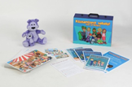
В классе изучите тематические карточки, содержащиеся в чемоданчике программы «Освободимся от травли!». Обсудите, с какими учениками на карточке поступили нетолерантно. Затем попросите учеников представить, что они тоже на картинке и стали свидетелями ситуации. Что должен сделать наблюдатель, чтобы прекратить травлю?
*Если в вашем классе нет чемоданчика и карточек, попросите координатора программы вашей школы предоставить цифровые материалы, которые можно распечатать или показывать на планшете.

- Друг Медведь и его фиолетовый цвет

- Информация для учителей и родителей

- Фиолетового цвета Друг Медведь является символом и методическим инструментом программы «Освободимся от травли!». Образ плюшевого мишки и фиолетовый цвет символизируют безопасность, нежность и дружбу, ассоциируясь у детей дошкольного и школьного возраста с заботой друг о друге и толерантностью. Выбор оттенка для Друга Медведя обусловлен еще и тем, что персонаж должен был получиться уникальным, ведь как известно, в природе медведей такого цвета не бывает. Получить такого мишку могут только участники программы. Фиолетовый цвет означает начало новой жизни, символизирует оптимизм и началом новой жизни, а также является официальным цветом Международного дня противодействия травле, который отмечается 4 мая.
- Раскраски с изображением Друга Медведя вы найдете здесь.

- Творческая деятельность
Ученикам дается задание простым карандашом нарисовать Друга Медведя. Затем Друг Медведь вместе с учителем учит детей получать фиолетовый из других красок. Чтобы получить фиолетовый, надо смешать синий и красный. Чтобы получить лиловый, надо к синему и красному добавить белого или смешать розовый и голубой. Когда нужные оттенки получены, детям дается задание раскрасить Друга Медведя, которого они нарисовали раньше.

- Незаполненный плакат ценностей программы «Освободимся от травли!»
Одна из главных ценностей программы «Освободимся от травли!» – толерантность. Толерантность – это ценность, которая учит замечать и принимать все многообразие детской группы. Толерантность побуждает обращаться друг к другу как к равным и учит понимать, что многообразие делает сильнее и отдельного ребенка, и группу.
Обсудите с детьми эту ценность и попросите их привести конкретные примеры того, когда они проявляли толерантность по отношению к одноклассникам, приятелям и друзьям. Запишите или нарисуйте эти примеры на плакате. Повесьте плакат на стену, чтобы на родительском собрании можно было дополнить его идеями родителей. Незаполненный плакат ценностей программы «Освободимся от травли!» можно распечатать самостоятельно или заказать.

- Игра «То или это?»
Для игры «То или это?» (эст. See või teine?) учителю нужно распечатать один рабочий лист на ученика. Напарники определяются путем жребия или при помощи игры-карточек «Друг Медведь». Ученик спрашивает напарника, какая из двух вещей ему больше нравится, и отмечает ответы на рабочем листе. Когда рабочие листы заполнены, ученикам дается задание составить похожий список вопросов в своих тетрадях и найти нового напарника для игры. Затем следует обсуждение – есть ли в классе люди, чьи предпочтения полностью совпали? Почему сложно найти двух таких людей? Должны ли у друзей обязательно быть одинаковые предпочтения?
У нас разные предпочтения, но это не должно мешать нам быть дружелюбными по отношению друг к другу. Нам нравятся разные вещи, но в душе каждого из нас живет доброта и в сердце каждого из нас – любовь. Я особенный, ты особенный, двух одинаковых людей не существует. Если я знаю, что я неповторимый, то я знаю и то, что другие тоже по-своему неповторимы. Мы не над кем не имеем права изведаться.

- Рабочий лист «Фрукты»
На каждого ученика распечатайте один рабочий лист. Ученики заполняют рабочие лист самостоятельно и затем обсуждают их вместе. Для поддержания и развития хороших отношений рекомендуем обратить внимание учеников на то, что друг в друге следует искать сходства, а не различия. Найдя различия, следует подумать о том, как они обогащают класс.

Автор планов уроков: Саския Муру

